##### 

##### КРАТКОСРОЧНЫЙ НЕДЕЛЬНЫЙ ПРОГНОЗ

**возникновения чрезвычайных ситуаций на территории**

**Ростовской области**

**на период с 19 по 25 июня 2025 г.**

(подготовлен сектором мониторинга ЧС и информирования населения

ДПЧС Ростовской области совместно с ГУ МЧС России по Ростовской области на основе информации ФГБУ «Северо-Кавказское УГМС»)

**от 18.06.2025**

**ОБСТАНОВКА за прошедший период**

**Метеорологическая обстановка**

За прошедшие сутки по области днём местами, ночью в большинстве районов наблюдался небольшой и умеренный дождь, гроза. Количество выпавших осадков составило от менее 0,1 до 4 мм. Максимальная температура воздуха днём 17.06 25…30°. Минимальная температура воздуха ночью 18.06 16…22°, местами по востоку до 14°.

Ростов-на-Дону – днём осадков не отмечалось, ночью наблюдался небольшой дождь, вечером гроза. Количество выпавших осадков 0,5 мм. Максимальная температура воздуха днём 17.06 28°. Минимальная температура воздуха ночью 18.06 19°.

**Гидрологическая обстановка**

В прошедшие сутки опасных и неблагоприятных гидрологических явлений на водных объектах не наблюдалось.

Средний уровень воды на Цимлянском водохранилище **33,9** мБс. Приток **283**м³/с, расход **230** м³/с.

**РХБ обстановка**

Радиационная, химическая и биологическая обстановка **в норме.**

По данным измерений метеостанций на территории Ростовской области мощность амбиентного эквивалента дозы гамма-излучения (МАЭД) на 9:00 час 18.06.2025 составляет 0,11– 0,16 мкЗв/ч (12,7 – 18,4 мкР/ч), в т. ч. в пределах 100-километровой зоны Ростовской АЭС – 0,12– 0,15 мкЗв/ч (13,8 – 17,3 мкР/ч), что не превышает естественный радиационный фон данной местности.

**Обзор агрометеорологических условий**

Сохранялось негативное влияние почвенной засухи на посевы озимой пшеницы по данным наблюдений метеостанций Казанской, Чертково, Белой Калитвы, Шахт, Маргаритово, Семикаракорска, Гиганта, а также по результатам обследования на полях ООО «Красный Октябрь» (Веселовский район) и полях ООО «Белозёрное» (Сальский район); под яровым ячменём по данным наблюдений метеостанций Зернограда и Цимлянска; под горохом по данным наблюдений метеостанции Чертково.

**Состояние путей сообщения**

**Автодороги** – на автомобильных дорогах федерального, регионального, межмуниципального и местного значения в целом обеспечивается непрерывное движение транспорта. По информации ОАО «Донавтовокзал» на 07.00 **18 июня** т.г.автобусные маршруты открыты по всем направлениям.

**Аэропорты** – без осложнений.

**Железные дороги** – без осложнений.

**Водные пути** – без осложнений.

**Действующие режимы функционирования органов управления и сил**

В Ростовской области зарегистрировано **12 режимов** **«Чрезвычайная ситуация»** (далее - **режим ЧС**)и **39 режимов** **«Повышенная готовность»**.

**На региональном уровне – 3 режима ЧС**

**С 19 февраля 2022 г. на территории Ростовской области** действует **режим ЧС** в связи со значительным увеличением прибытия граждан из приграничных с Ростовской областью территорий, необходимостью обеспечения их жизнедеятельности в пунктах временного проживания и питания.

**С 19 мая 2025 г. на территории Ростовской области** действует **режим ЧС** в связи с гибелью сельскохозяйственных культур, вследствие заморозков в воздухе и на поверхности почвы в **44** муниципалитетах.

**С 10 июня 2025 г. на территории Ростовской области введен режим ЧС** в связи с гибелью сельскохозяйственных культур из-за засухи на территории 10 муниципалитетов *(Азовский, Белокалитвинский, Верхнедонской, Веселовский, Зерноградский, Октябрьский, Семикаракорский, Сальский, Цимлянский, Чертковский районы).*

**На местном уровне – 9 режимов ЧС, в том числе:**

**с 28 января 2024 г. в г. Ростове-на-Дону – режим ЧС** в связи с произошедшим внезапным частичным обрушением стены аварийного и подлежащего сносу многоквартирного дома, расположенного по адресу: г. Ростов-на-Дону, ул. Нариманова, 72/3;

**с 5 марта 2024 г. в** **г.** **Зернограде** *(Зерноградского р-на)* **– режим ЧС** из-за пожара в многоквартирном жилом доме по адресу г. Зерноград, ул. Советская, д. 25;

**с 25 октября 2024 г. в г. Таганроге – режим ЧС,** связанный с угрозой обрушения многоквартирного дома по адресу: пер. 17-й Новый, 3;

**с 10 января 2025 г. в Мясниковском районе – режим ЧС** (ликвидация БПЛА);

**с 8 февраля 2025 г. в г. Ростове-на-Дону – режим ЧС** (ликвидация БПЛА);

**с 23 марта 2025 г. в Морозовском районе – режим ЧС** (ликвидация БПЛА);

**с 10 апреля 2025 г. в Зерноградском районе** **– режим ЧС** (ликвидация БПЛА);

**с 21 апреля 2025 г. в Морозовском районе** **– режим ЧС** всвязи с нарушением водоснабжения в 3-х н.п. Широко-Атаманского сельского поселения);

**с 5 июня 2025 г. в Миллеровском районе** **– режим ЧС** (ликвидация БПЛА).

**На региональном уровне – 1 режим «Повышенная готовность»**

**С 6 марта 2025 г. на территории Ростовской области действует режим «Повышенная готовность»** в связи с угрозой возникновения чрезвычайной ситуации, вызванной взрывами.

**На местном уровне зарегистрировано – 38 режимов «Повышенная готовность» в 25 муниципалитетах** *(****города:*** *Азов (2 режима), Батайск, Шахты (2 режима), Новошахтинск, Ростов-на-Дону (6 режимов), Таганрог (2 режима), Гуково, Волгодонск,* ***районы:*** *Константиновский, Азовский,**Тарасовский, Семикаракорский, Аксайский, Чертковский, Красносулинский (2 режима), Каменский, Мясниковский, Миллеровский, Белокалитвинский (2 режима), Морозовский (3 режима), У-Донецкий (2 режима), М-Курганский, Тацинский, Неклиновский;* ***городское поселение:*** *Цимлянское).*

**Всего за отчетный период с 11 по 17 июня 2025 г.:**

ликвидировано **55** техногенныхпожаров, спасено **2** чел., травмировано **0**чел., погибло **0** чел.;

ликвидировано **36** ландшафтных (природных) пожаров на площади **4,87** га;

на водных утонул **1** чел. (*извлечено из воды 5 тел людей, погибших по неустановленным причинам),* спасено **2** чел.;

спасатели выезжали на **13** ДТП, при этом спасено и оказана помощь **16** чел., деблокировано погибших **3** чел.;

для оказания помощи жителям области спасательными подразделениями выполнено **755** выездов, оказана помощь и спасено **67** чел.;

обнаружено и обезврежено **2** взрывоопасных предмета времен ВОВ.

**Количество техногенных пожаров, ДТП** (на которые выезжали спасатели) **и происшествий на водных объектах**

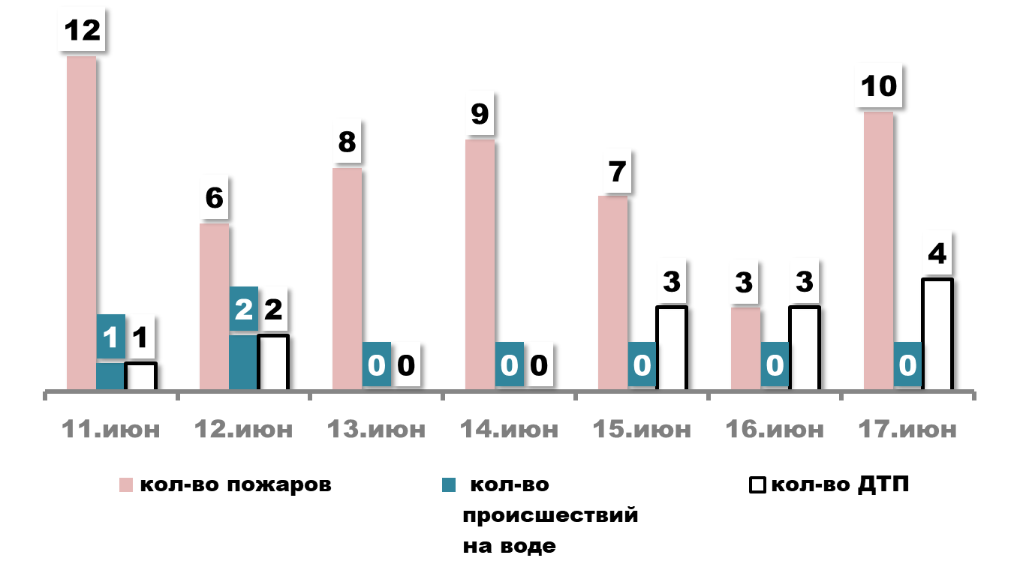

**ПРОГНОЗ**

#### погоды, ЧС, пожаров и происшествий,

**прогноз погоды по данным Ростовского Гидрометцентра**

**Предупреждения об опасных явлениях и неблагоприятных гидрометеорологических условиях**

**До конца суток 18 июня, в течение суток 19-20 июня местами по области ожидается комплекс метеорологических явлений (КМЯ): сильные дожди, ливни в сочетании с грозой, градом и сильным ветром 20-25 м/с.**

**Почвенная засуха сохраняется под озимой пшеницей по данным наблюдений метеостанций Казанской, Чертково, Белой Калитвы, Шахт, Маргаритово, Семикаракорска, Гиганта, а также по результатам обследования на полях ООО «Красный Октябрь» (Веселовский район) и полях ООО «Белозёрное» (Сальский район); под яровым ячменём по данным наблюдений метеостанций Зернограда и Цимлянска; под горохом по данным наблюдений метеостанции Чертково.**

**19 июня**

**по г. Ростову-на-Дону**

Переменная облачность. Кратковременный дождь, гроза. Ветер северо-западный и западный 7-12 м/с, днём, а также грозе, порывы 15-18 м/с. Температура воздуха ночью 18…20°, днём 26…28°.

**по Ростовской области**

Переменная облачность. Местамикратковременный дождь, **в отдельных районах сильные дожди, ливни в сочетании с грозой, градом и сильным ветром 20-25 м/с (КМЯ)**. Ветер северо-западный и западный 7-12 м/с, местами, в т.ч. при грозе, порывы 15-18 м/с, в отдельных районах 20-25 м/с.Температура воздуха ночью 17…22°, местами до 13°; днём 21…26°, в отдельных районах до 30°.

Местами в северо-восточных и центральных районах высокая пожароопасность (4 класс).

**20-21 июня**

**по г. Ростову-на-Дону**

Переменная облачность. **20.06** кратковременный дождь, гроза. Ветер западной четверти 7-12 м/с, порывы, в т.ч. при грозе, до 14 м/с. Температура воздуха ночью 17…19°, днём 24…26°.

**21.06** ночьюпреимущественно без осадков, днём кратковременный дождь, гроза. Ветер западной четверти 7-12 м/с, днём порывы 15-18 м/с. Температура воздуха ночью 13…15°, днём 20…22°.

**по Ростовской области**

Переменная облачность. **20.06** местамикратковременный дождь, гроза, **до конца суток 20.06 в отдельных районах сильные дожди, ливни в сочетании с грозой, градом и сильным ветром 20-25 м/с (КМЯ)**. Ветер западной четверти 7-12 м/с, местами, в т.ч. при грозе, порывы 15-18 м/с, до конца суток 20.06 в отдельных районах 20-25 м/с. Температура воздуха ночью 14…19°, местами северу до 10°; днём 19…24°, местами до 27°. **21.06** местамикратковременный дождь, гроза. Ветер западной четверти 7-12 м/с, в отдельных районах, в т.ч. при грозе, порывы 15-18 м/с. Температура воздуха ночью 12…17°, местами до 8°; днём 19…24°, по югу до 26°.

**Прогноз гидрологической обстановки**

Опасных гидрологических явлений в ближайшие сутки не ожидается.

**Прогноз возникновения ЧС и происшествий природного характера**

Местами по области существует вероятность возникновения ЧС и происшествий, связанных с:

образованиям дождевых паводков, подтоплением пониженных участков, не имеющих естественного стока воды, нарушением работы дренажно-коллекторных и ливневых систем;

нарушением транспортного сообщения и образованием заторов в результате дорожно-транспортных происшествий на автодорогах федерального, регионального, местного значения и в населенных пунктах (в пониженных участках местности);

обрывом линий электропередач, нарушением систем жизнеобеспечения.

(источник ЧС и происшествий **– сильный дождь, ливень, град, гроза, сильный вете**р).

Местами по области сохранится вероятность возникновения очагов возгорания сухой растительности и пожаров в районе озер (камышовые заросли) (источник происшествий – **ландшафтные (природные) пожары**).

Сохраняются риски повреждения сельскохозяйственных культур (источник **- почвенная засуха).**

**Прогноз возникновения ЧС и происшествий техногенного характера**

Прогнозируется возникновение дорожно-транспортных происшествий и пожаров в жилых зданиях и сооружениях.

Основные причины дорожно-транспортных происшествий – нарушение правил дорожного движения и превышение скоростного режима.

Основные причины пожаров – нарушение правил пожарной безопасности и эксплуатации электрического и газового оборудования, неосторожное обращение с открытыми источниками огня.

Сохранится вероятность обнаружения взрывоопасных предметов (боеприпасов, снарядов, мин и т.д.) времен Великой Отечественной войны.

Вероятны возникновения аварийных ситуаций на объектах жизнеобеспечения населенных пунктов (Основная причина– **износ оборудования**).

Возможны случаи обрушения зданий (сооружений), обусловленные взрывами бытового газа, аварийным состоянием, нарушением технологических процессов при проведении строительных и монтажных работ.

**Прогноз происшествий на водных объектах**

В местах отдыха людей и нахождения любителей рыбной ловли возможны происшествия на водных объектах.

**РЕКОМЕНДАЦИИ**

**диспетчерам ЕДДС муниципальных образований**

1. Данный прогноз возникновения и развития ЧС на территории Ростовской области довести до руководителей органов местного самоуправления и членов КЧС и ПБ муниципальных образований, руководителей служб экстренного реагирования, предприятий, организаций и учреждений.

2. При возникновении угрозы ЧС своевременно довести информацию в органы управления и организовать взаимодействие со службами экстренного реагирования и другими организациями, привлекаемыми к ликвидации ЧС.

3. Обеспечить контроль за реагированием мониторинговых систем АПК «Безопасный город» и своевременным доведением сигналов о штормовых показателях (возникновении неблагоприятных и опасных природных явлений) в органы управления экстренных служб, организации и поселения.

4. При возникновении предпосылок происшествий и ЧС, оперативно принимать меры к их ликвидации и своевременно предоставлять донесения (о гибели людей немедленно) в адрес дежурных смен **ЦУКС ГУ МЧС России по Ростовской области, ситуационно-аналитического центра Правительства Ростовской области и ГКУ РО «ЦИОН».**

**Данный прогноз будет скорректирован в ежедневных (оперативных) прогнозах и экстренных (штормовых) предупреждениях.**

**С получением ежедневного (оперативного) прогноза ЧС и экстренного (штормового) предупреждения руководителям целесообразно:**

1. Проанализировать текущую обстановку с учетом прогноза ее развития, принять необходимые решения и взять на контроль изменение ситуации.

2. При необходимости и (или) ухудшении ситуации своим решением (в рамках полномочий и компетенции) принять меры по:

выполнению превентивных мероприятий по снижению риска возникновения ЧС и уменьшению масштаба их последствий;

организации усиленного наблюдения и контроля за изменяем ситуации;

проверке готовности и усилению дежурных смен органов управления, сил и средств, привлекаемых к ликвидации происшествий и ЧС, а также для эвакуации из опасных зон людей и организации их жизнеобеспечения;

уточнению вопросов информационного взаимодействия с органами управления, привлечения и оперативного выдвижения сил и средств к местам выполнения неотложных работ;

оповещению и информированию (об угрозах и действиях в условиях ЧС) населения и работников организаций, учреждений и ведомств;

оповещению и сбору членов КЧС и ПБ, оперативного штаба (рабочей группы) и выдвижению оперативной группы (мобильных групп) к месту наблюдения и (или) выполнения неотложных работ;

экстренной эвакуации людей из опасных зон и организации их временного размещения и первоочередного жизнеобеспечения.

|  |  |  |
| --- | --- | --- |
| Заведующий сектором мониторинга ЧС и информирования населения  ДПЧС Ростовской области |  | В.В. Коржушко |

Шевченко Николай Владимирович

+7(863) 231-58-17+7(863) 231-58-17